Im Dezember 2019

Asante Watoto e.V. wünscht dir und deiner Familie
ein frohes Weihnachtsfest und
ein gutes, neues Jahr 2020!

Wir bedanken uns ganz herzlich für deine/eure Unterstützung bei den vielen Baustellen und Projekten, die dieses Jahr unsere aller Hilfe für das Kinderheim Asante Watoto herausgefordert hat.
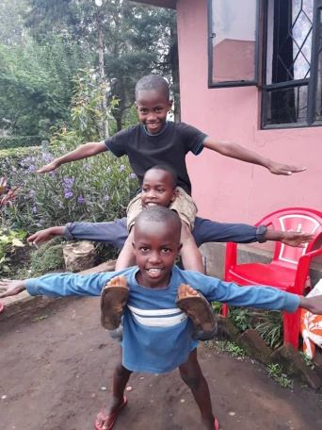
Doch was ist dieses Jahr eigentlich alles passiert?
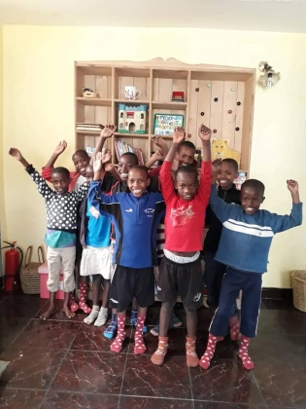
Nicht nur, dass durch dein/eure Spendenbeitrag/-beiträge das tägliche Leben finanziert werden konnte, die Kinder Nachhilfe- und Sportunterricht bekamen, nein, auch einige Schwierigkeiten gab es 2019 wieder zu bewältigen. Doch nun erst einmal der Reihe nach:
Nachdem im März der große Schock kam, dass das Kinderheim Asante Watoto aufgrund von zu vielen Auflagen, die aus unterschiedlichen Gründen nicht umgesetzt werden konnten, aus seiner alten Zuflucht in Usariver ausziehen musste, wurde unter Hochdruck nach einer neuen Bleibe gesucht. Durch dein/euer beherztes Eingreifen und Spenden konnte Ende Mai der Umzug in das neue, wunderschöne Zuhause in Leganga stattfinden.
Siehst du, wie glücklich alle jetzt sind? Asante sana!
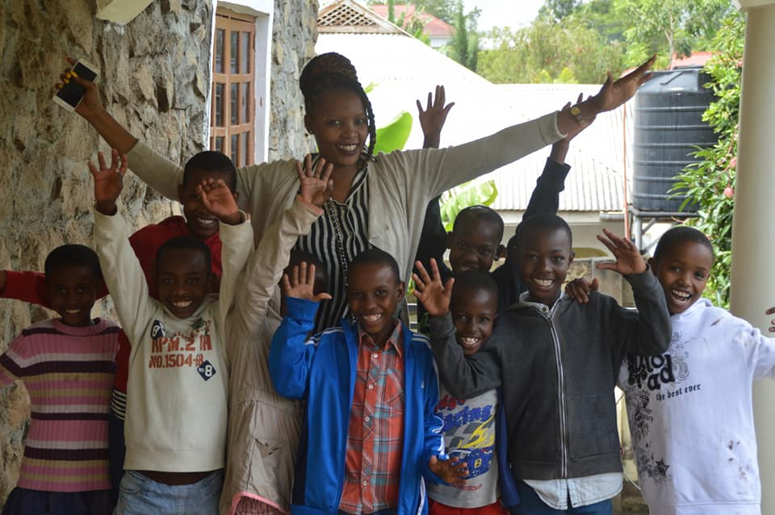
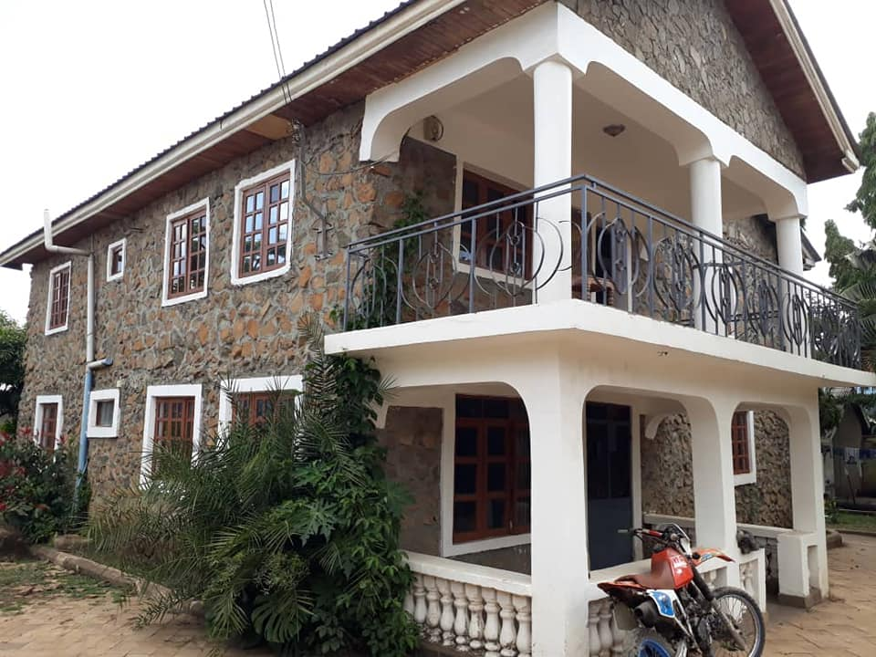

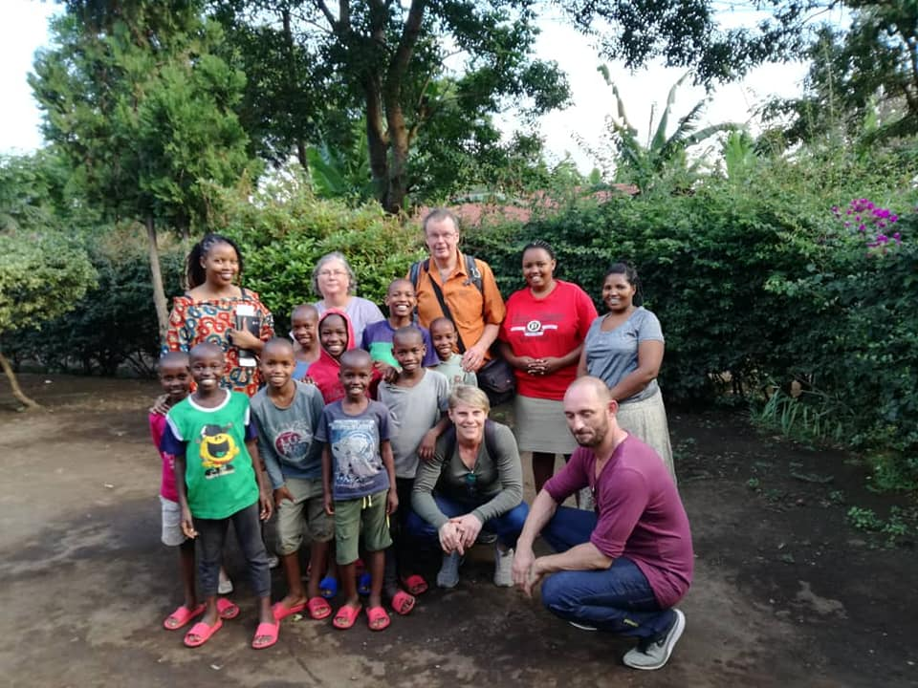
Getoppt wurde dieses Ereignis noch von den zwei Schreinern Janine und Jérémy, die sich zur Aufgabe gemacht haben, unseren Schützlingen einen Spielplatz zu bauen. Über so großartiges Engagement freuen sich alle riesig! Vielen Dank dafür!
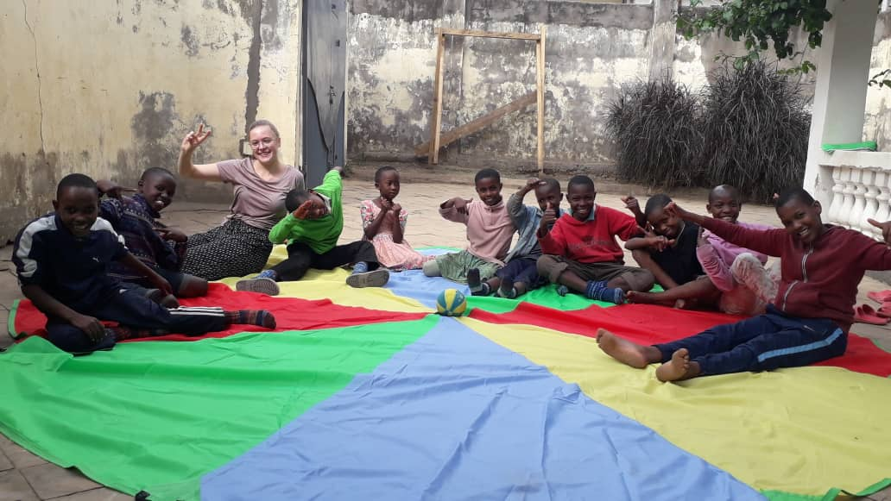
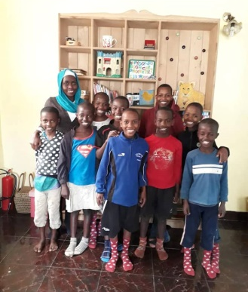
Doch neben diesen wundervollen Umzugs- und Bauprojekten, standen auch personelle Neuerungen an: Zum einen können wir uns glücklich schätzen, Fatuma in unserem Team als die persönliche Asante Watoto-Sozialarbeiterin begrüßen zu dürfen, und zum anderen Hannah, unsere allererste waschechte Volontärin, die seit August für sechs Monate mit den Kindern in Leganga lebt, wohnt, spielt und jeden Tag ihren Alltag mit den Asante Watotos teilt und ihnen mit Rat und Tat zur Seite steht. Eine wahrlich bereichernde Begegnung für alle Seiten! Danke für euer Bei-uns-sein und ein riesengroßes Asante sana nach Tansania!
Kurzfristig wurden dem Kinderheim Asante Watoto vom Social welfare über Nacht noch drei Kinder zugeteilt – deine/eure Anteilnahme war unglaublich, als es um Ausstattung und das Begleichen der dadurch gestiegenen Lebenshaltungskosten kam -, diese konnten jedoch alle drei einige Zeit später wieder zu ihren Familien zurückkehren. Wir wünschen ihnen auf diesem Weg nochmals von ganzem Herzen alles Gute für ihre Zukunft!
Für das neue Jahr freuen wir uns schon auf neue, wertvolle Begegnungen, kreative Spendenaktionen und weiterhin auf deine/eure großzügige und herzliche Anteilnahme und Unterstützung aller Asante Watotos.

Mit weihnachtlichen Grüßen

Asante Watoto e.V.
(i.A. Caroline Horn)

